Toán nâng cao bồi dưỡng học sinh giỏi toán lớp 2: Bài toán về nhiều hơn, ít hơn
Bài 1: Dũng có một số bi xanh và bi đỏ, biết rằng số bi của Dũng ít hơn 10 bi, số bi đỏ hơn số bi xanh 7 bi. Hỏi Dũng có bao nhiêu bi xanh, bao nhiêu bi đỏ?
Bài 2: Đặt một đề toán theo tóm tắt sau rồi giải:
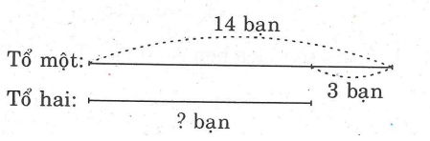
Bài 3: Lan có 4 tấm bìa gồm bìa xanh và bìa đỏ, số bìa xanh ít hơn số bìa đỏ. Hỏi Lan có bao nhiêu tấm bìa màu xanh, bao nhiêu tấm bìa màu đỏ.
Bài 4: Minh có 18 viên bi, nếu Minh cho Bình 3 viên bi thì Bình có nhiều hơn Minh 3 viên bi. Hỏi Bình có bao nhiêu viên bi?
Bài 5: Có ba thúng xoài. Thúng thứ nhất ít hơn thúng thứ hai 6 quả, thúng thứ ba nhiều hơn thúng thứ hai 5 quả, thúng thứ nhất có 12 quả. Hỏi:
a. Thúng thứ hai có bao nhiêu quả xoài?
b. Thúng thứ ba có bao nhiêu quả xoài?
Bài 6: Lan có nhiều hơn Hồng 4 bông hoa. Để hai bạn có số bông hoa bằng nhau thì Lan phải cho Hồng bao nhiêu bông hoa.
Bài 7: Đào có 16 nhãn vở, Đào cho Mai 3 nhãn vở thì hai bạn Đào và Mai có số nhãn vở bằng nhau. Hỏi
a. Đào có nhiều hơn Mai bao nhiêu nhãn vở?
b. Mai có bao nhiêu nhãn vở?
Bài 8: Khúc gỗ thứ nhất dài 36dm, khúc gỗ thứ hai ngắn hơn khúc gỗ thứ nhất 12dm. Hỏi:
a. Khúc gỗ thứ hai dài bao nhiêu đêximét?
b. Hai khúc gỗ dài tổng cộng bao nhiêu đêximét?
Đáp án:
Bài 1:
Dũng có ít hơn 10 bi, vậy số bi của Dũng từ 9 bi trở xuống.
Số bi đỏ hơn số bi xanh 7 bi, vậy số bi đỏ phải từ 8 bi trở lên.
Tổng số bi đỏ và bi xanh từ 9 bi trở xuống, mà số bi đỏ từ 8 bi trở lên, vậy số bi đỏ là 8 bi và số bi xanh là 1 bi.
Bài 2:
Có thể đặt đề toán như sau:
Tổ một có 14 bạn, tổ hai ít hơn tổ một 3 bạn. Hỏi tổ hai có bao nhiêu bạn?
Bài giải
Số bạn tổ hai có là:
14- 3 = 11 (bạn)
Đáp số: 11 bạn
Bài 3:
Ta có:
4 = 1 + 3
4 = 2 + 2
Vì số bìa xanh ít hơn sô” bìa đỏ nên Lan có 1 tấm bìa xanh và 3 tấm bìa dỏ.
Bài 4: Tóm tắt:
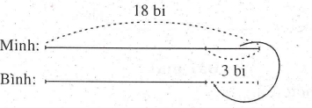
Theo tóm tắt thì Minh có nhiều hơn Bình 3 viên bi Số viên bi của Bình là:
18 – 3 = 15 (viên bi)
Đáp số: 15 viên bi
Bài 5:
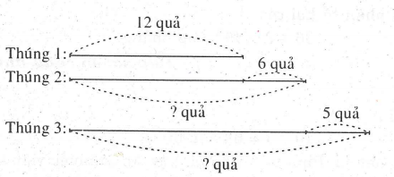
a. Số quả xoài của thúng thứ hai:
12 + 6 = 18 (quả)
b. Số quả xoài của thúng thứ ba:
18 + 5 = 23 (quả)
Đáp số: a. 18 quả
b. 23 quả
Bài 6:
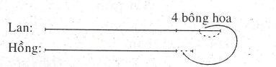
Ta có: 4 = 2 + 2
Vậy Lan phải cho Hồng 2 bông hoa.
Bài 7:
a. Đào có nhiều hơn Mai:
3 + 3 = 6 (nhãn vở)
b. Số nhãn vở của Mai là:
16- 6= 10 (nhãn vở)
Đáp số: a. 6 nhãn vở
b. 10 nhãn vở

Bài 8:
a. Khúc gỗ thứ hai dài:
36 – 12 = 24 (dm)
b. Cả hai khúc gỗ dài:
36 + 24 = 60 (dm)
Đáp số: a. 24 dm

